МІНІСТЕРСТВО ОСВІТИ І НАУКИ УКРАЇНИ

НАЦІОНАЛЬНИЙ ТЕХНІЧНИЙ УНІВЕРСИТЕТ

«ДНІПРОВСЬКА ПОЛІТЕХНІКА»



Факультет інформаційних технологій

**Кафедра системного аналізу та управління**

**Звіт**

з практичних робіт з дисципліни

**«Аналіз програмного забезпечення»**

Виконав:

Студент групи 121-22-3

Ткаченко Микита Антонович

Перевірили:

доц. Мінєєв О.С.   
ас. Шевченко Ю.О.

**Дніпро**

**2025**

**Практична робота №1**

**Тема**: Підписання персонального документа за допомогою кваліфікованого

електронного підпису (КЕП).

**Мета**: Набування навичок підписання особистої документації з

використанням кваліфікованого електронного підпису.

**Завдання.**

Створити документ формату *.pdf. В цьому документі написати кілька

речень з фактами про себе. Наприклад: «Я Микола і я маю кота Димчика. А ще я

обожнюю баскетбол». Підписати цей документ за допомогою кваліфікованого

цифрового підпису (КЕП), використовуючи безкоштовні сервісів -

https://sign.diia.gov.ua/ чи Дія. Результат виконання надати викладачеві для

перевірки.

1

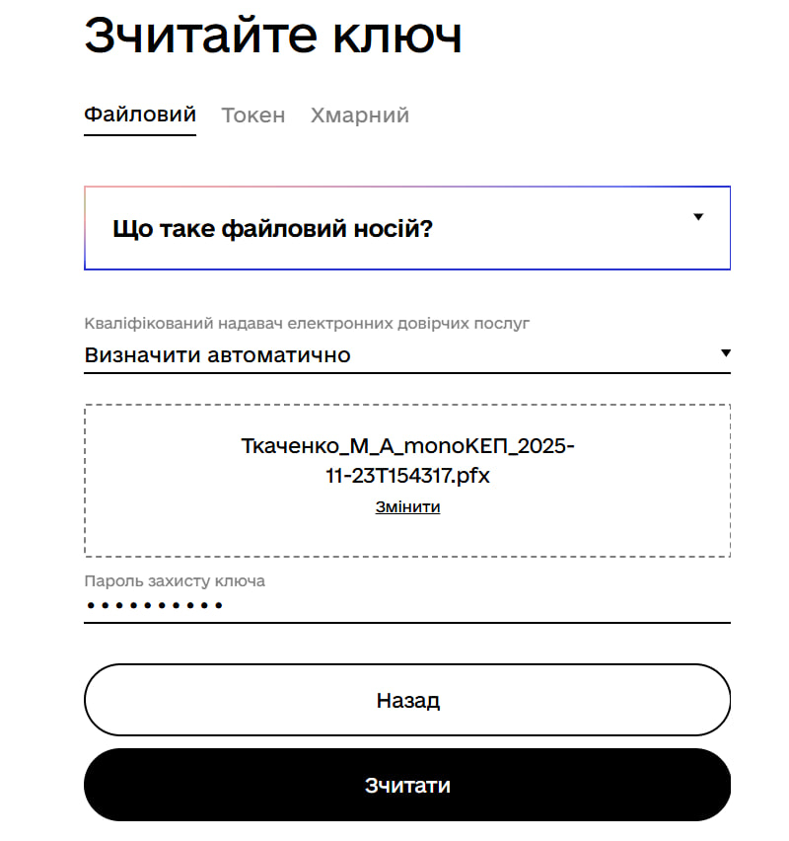

2

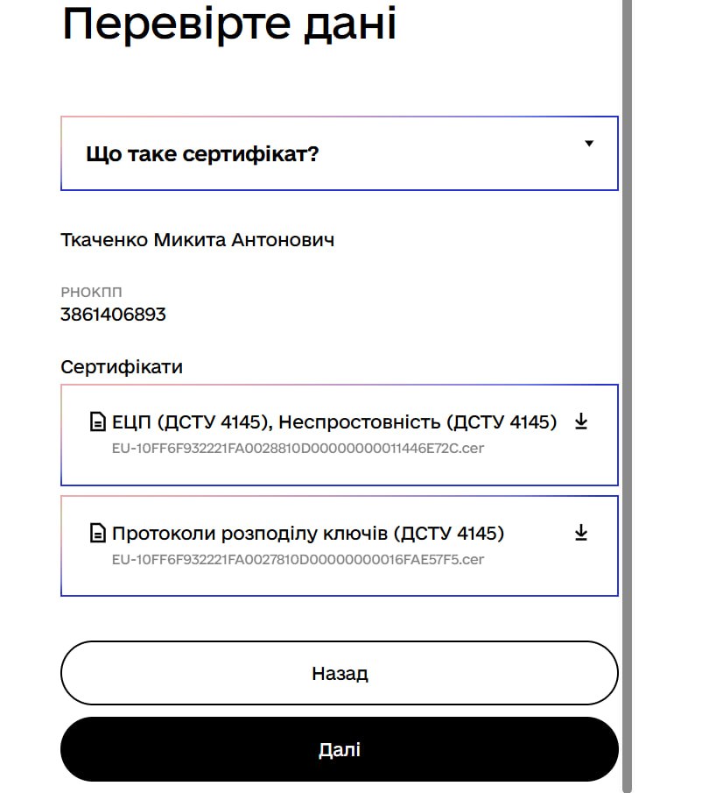

3

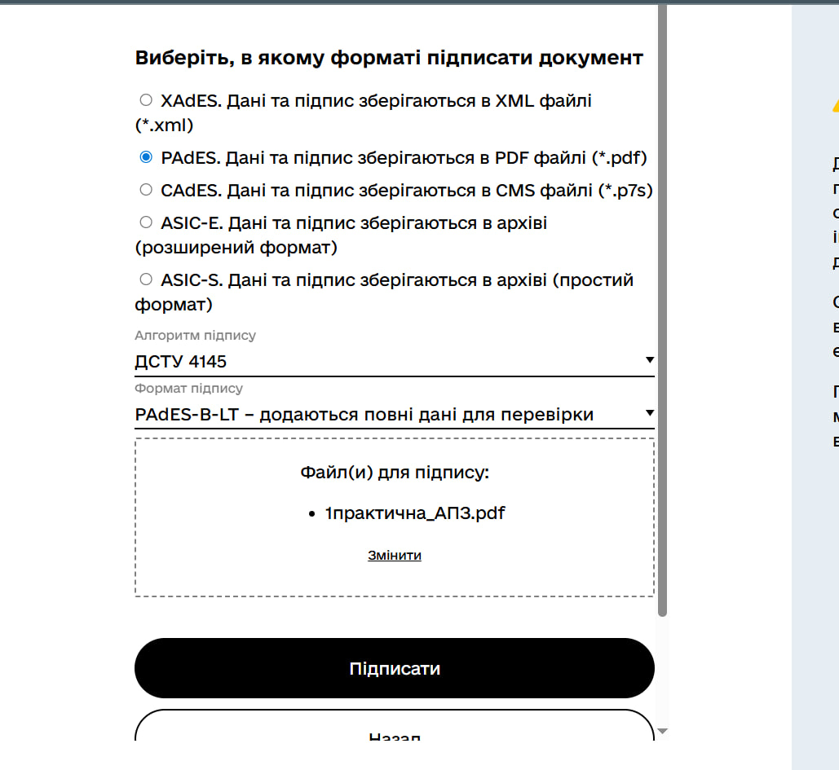

4

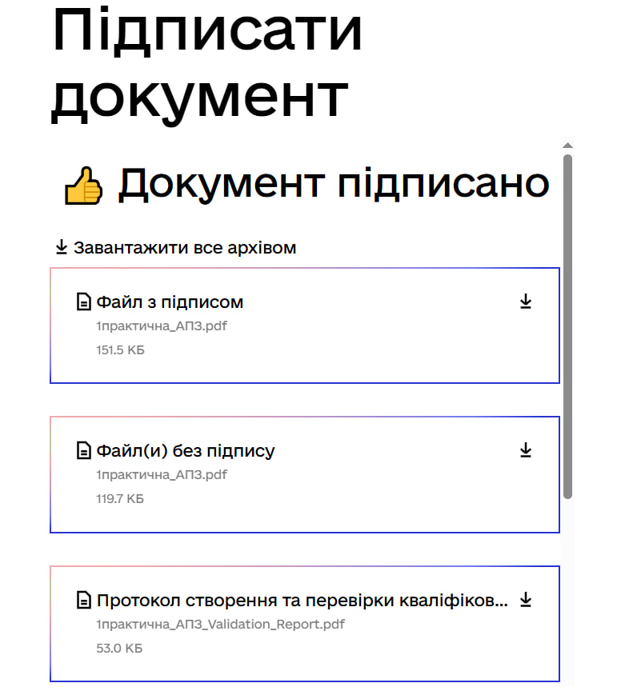

**Контрольні питання**

1. ЕЦП — електронний цифровий підпис, цифровий аналог власноручного підпису.  
Підтверджує особу підписувача та цілісність документа.

2. КЕП — кваліфікований електронний підпис із найвищою юридичною силою.  
Його застосовують для:

* підписання договорів і заяв;
* подачі звітності;
* авторизації в держсервісах (Дія, податкова, Прозорро).

3. Які сервіси використовуються для створення ЕЦП?

* ПриватБанк, Дія.Підпис, ЦСК податкової, інші акредитовані ЦСК.
* Програми: M.E.Doc, Соната, Вчасно, Дія, електронний кабінет податкової.

4. Який формат має документ після підписання ЕЦП?

* .p7s — окремий файл підпису.
* .p7m — документ + підпис в одному контейнері.
* .pdf — якщо підпис вбудований.
* XML (XAdES) — у держсервісах

**Практична робота №2**

**Тема**: Створення і налаштування профілю у системі Git.

**Мета**: Набування навичок при реєстрації та налаштуваню облікового

запису (account) на хостінгу GitHub.

Хід роботи

Для створення облікового запису у системі GitHub. необхідно виконати

декілька простих дій:

1) Перейдіть на сайт https://github.com/

2) Натисніть кнопку “Sign up” у верхньому правому куті сторінки.

3) Заповніть реєстраційну форму, вказавши ваше ім’я користувача,

адресу електронної пошти та пароль.

4) Натисніть “Create account” та дотримуйтесь інструкцій на екрані для

завершення реєстрації.

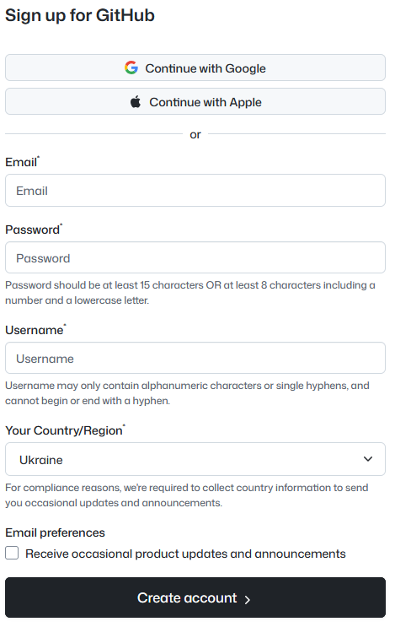

Для того, щоб створити новий репозиторій на GitHub, виконайте наступні

дії:

1) Увійдіть у ваш обліковий запис на GitHub - “Sign up” у верхньому

правому куті сторінки.

2) Натисніть на кнопку “New” у верхньому правому куті сторінки, щоб

створити новий репозиторій.

3) Введіть назву вашого репозиторію і, за бажанням, його опис.

4) Виберіть, щоб ваш репозиторій був репозиторій публічним (Public).

Публічний репозиторій і всі файли в ньому зможе побачити будь-яка

людина в інтернеті, в той час, як приватний буде доступний лише тим людям,

кому ви безпосередньо надасте доступ.

5) Натисніть кнопку “Create repository”

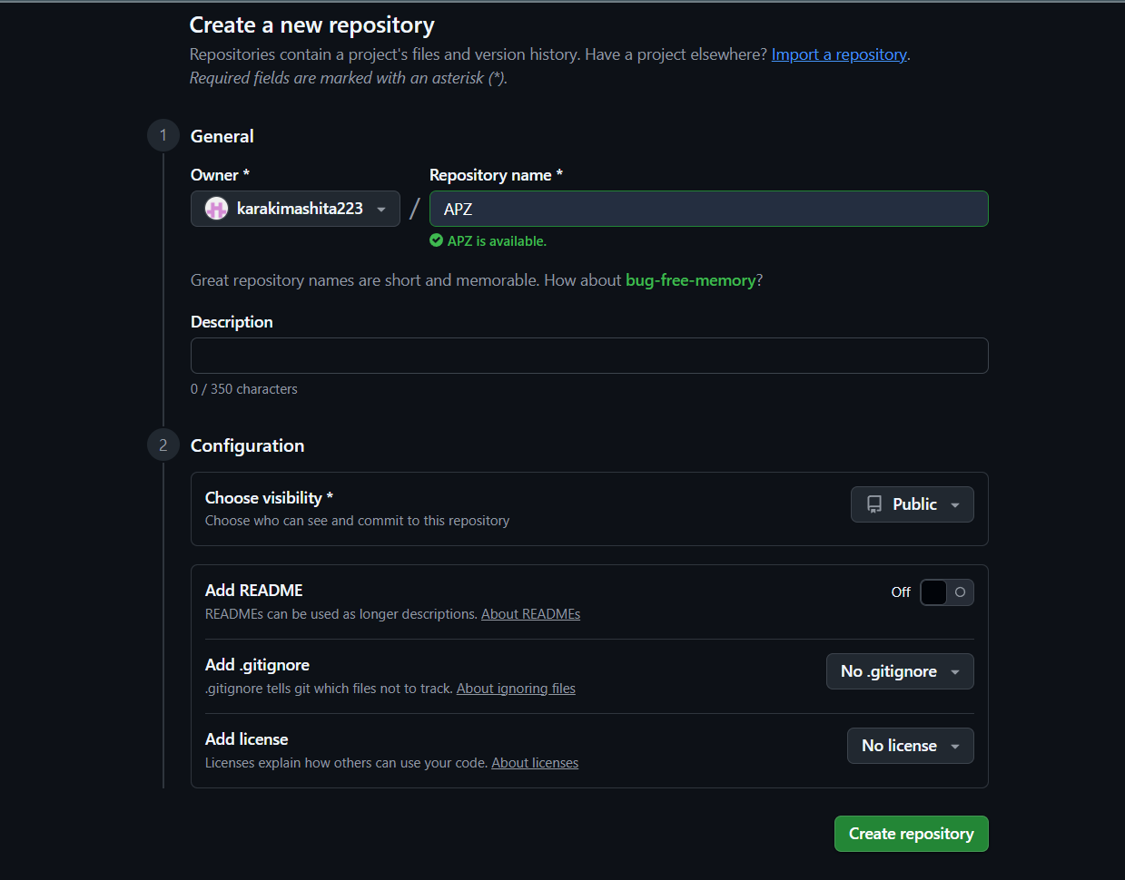  
Далі для кожної лабораторної робото зробіть окрему папку і розмістить в ній звіт для перевірки викладачем:

1) Створити новий файл, наприклад текстовий документ (рис. 2.3), який потім

при необхідності можна видалити чи замінити на звіт з практичної роботи.

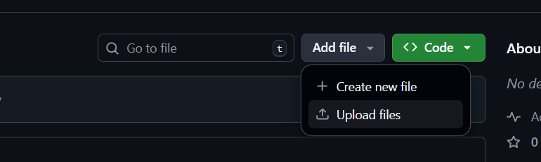

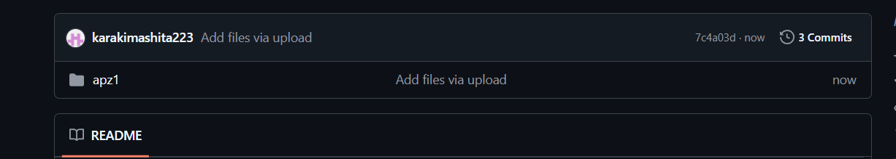

**Контрольні питання**

1. Що таке GIT?

GIT — це система контролю версій, яка відстежує зміни в коді та дозволяє працювати в команді.

2. Що таке репозиторій у GIT?

Репозиторій — це місце, де зберігається код і вся історія його змін.

3. Які переваги використання GIT?

* Історія змін
* Паралельна робота в гілках
* Просте повернення до попередніх версій
* Спільна робота через GitHub/GitLab
* Швидкість і надійність

4. Яка мова використовується в GIT?

GIT не має «мови програмування» — це інструмент.  
Команди виконуються через CLI (термінал).

5. Як можна створити репозиторій у Git?

У папці проєкту:

git init

або клонувати вже існуючий:

git clone URL

6. Яка команда використовується для видалення гілки?

Локально:

git branch -d branch_name

Примусово:

git branch -D branch_name

7. Що таке контроль версій GIT?

Це система, яка зберігає історію змін файлів, дозволяє повертатися назад, створювати гілки та об’єднувати їх.

8. Як можна виправити несправний комміт?

Найчастіше використовують:

git commit --amend

(виправити останній комміт)

або

git revert <hash>

(створити комміт, що скасовує зміни)

9. Як дізнатися, чи гілку вже об’єднано в master?

git branch --merged master

Якщо твоя гілка в списку — вона вже злита.

**Практична робота №3**

**Тема:** Написання тест-кейсів (Test Case).

**Мета**: Набування навичок у написанні тест-кейсів різних пристроїв.

**Завдання.** Придумайте об’єкт тестування. Це повинен буде будь-який об’єкт, який складається мінімум з 5 частин. (годинник, скейт, велосипед, монітор і

т.п.) Напишіть не менше 20 тест кейсів до цього об’єкту, що зможуть оцінити його якість з точки зору продукту. Створіть *.pdf документ, де кратко опишіть ваш об’єкт та потім опишіть ваші тест-кейси.

**Об’єкт тестування: Смартфон**

Смартфон складається щонайменше з 5 частин:

Екран (сенсорний дисплей)

Акумулятор

Процесор (SoC)

Камера (фронтальна та основна)

Динаміки та мікрофон

Кнопки (Power, Volume)

Порти (USB-C / Lightning)

Модулі зв’язку (Wi-Fi, Bluetooth, мобільна мережа)

Test Case 1

Pre-condition: Смартфон вимкнений

Кроки:

• Натиснути кнопку Power і утримувати 2–3 секунди

Expected Result: Смартфон вмикається, з’являється екран завантаження

Post-condition: Головний екран готовий до роботи

Test Case 2

Pre-condition: Смартфон увімкнений

Кроки:

• Натиснути кнопку Power → “Вимкнути”

Expected Result: Смартфон коректно завершує роботу та вимикається

Test Case 3

Pre-condition: Екран заблоковано

Кроки:

• Провести пальцем вгору

Expected Result: Поява екрану розблокування

Test Case 4

Pre-condition: На смартфоні встановлено PIN-код

Кроки:

• Ввести правильний PIN

Expected Result: Пристрій розблоковано

Test Case 5

Pre-condition: На смартфоні встановлено PIN-код

Кроки:

• Ввести неправильний PIN 3 рази

Expected Result: Затримка або попередження про безпеку

Test Case 6

Pre-condition: Смартфон увімкнений

Кроки:

• Натиснути кнопку гучності

Expected Result: Змінюється рівень гучності, індикатор показує зміни

Test Case 7

Pre-condition: Смартфон увімкнений

Кроки:

• Підключити зарядний кабель

Expected Result: З’являється індикація заряджання

Test Case 8

Pre-condition: Смартфон заряджається

Кроки:

• Відключити кабель

Expected Result: Індикація зарядки зникає

Test Case 9

Pre-condition: Увімкнений Wi-Fi

Кроки:

• Під’єднатися до доступної мережі

Expected Result: Смартфон успішно підключився, є доступ до інтернету

Test Case 10

Pre-condition: Wi-Fi вимкнено

Кроки:

• Спробувати відкрити вебсторінку

Expected Result: Немає з’єднання, повідомлення про помилку

Test Case 11

Pre-condition: Камера увімкнена

Кроки:

• Натиснути кнопку спуску

Expected Result: Знімок зроблено, збережено в галереї

Test Case 12

Pre-condition: Камера увімкнена

Кроки:

• Перемкнути з основної камери на фронтальну

Expected Result: Зображення переключається на фронтальну камеру

Test Case 13

Pre-condition: Смартфон увімкнений

Кроки:

• Увімкнути Bluetooth

• Під’єднати бездротові навушники

Expected Result: Пристрій успішно підключено

Test Case 14

Pre-condition: Смартфон із SIM-картою

Кроки:

• Зателефонувати на будь-який номер

Expected Result: Дзвінок встановлено

Test Case 15

Pre-condition: Активний телефонний дзвінок

Кроки:

• Увімкнути гучний зв’язок

Expected Result: Аудіо виходить через динаміки

Test Case 16

Pre-condition: Є доступ до камери

Кроки:

• Зняти відео 30 секунд

Expected Result: Відео успішно записане і доступне в галереї

Test Case 17

Pre-condition: Порт USB-C доступний

Кроки:

• Підключити смартфон до ПК

Expected Result: Смартфон визначений системою, доступні файли

Test Case 18

Pre-condition: Смартфон увімкнений

Кроки:

• Увімкнути режим “В літаку”

Expected Result: Вимикається Wi-Fi, мобільна мережа, Bluetooth

Test Case 19

Pre-condition: Екран увімкнено

Кроки:

• Встановити яскравість на мінімум

Expected Result: Екран тьмяний, але не вимкнений

Test Case 20

Pre-condition: Екран увімкнено

Кроки:

• Встановити яскравість на максимум

Expected Result: Максимальна підсвітка працює, екран добре видно

Контрольні запитання

**1. Навіщо потрібні тест-кейси?**  
Щоб перевірити коректність роботи функціоналу, забезпечити якість продукту, систематизувати тестування та зменшити ризик помилок.

**2. Основні атрибути Test Case:**

* ID (унікальний номер)
* Опис
* Передумови (Pre-condition)
* Кроки виконання
* Очікуваний результат
* Фактичний результат
* Статус (Pass/Fail)
* Примітки (за потреби)

**3. Типи тест-кейсів:**

* Позитивні
* Негативні
* Функціональні
* Нефункціональні
* Регресійні
* Інтеграційні
* Системні
* Юзабіліті
* Безпекові

**4. Що таке негативний тест-кейс?**  
Тест-кейс, що перевіряє роботу системи у некоректних, неочікуваних або помилкових умовах (наприклад, введення неправильних даних).

**5. Що повинен знати тестувальник?**

* Основи тестування та його види
* Життєвий цикл ПЗ
* Написання тест-кейсів і баг-репортів
* Основи клієнт-серверної архітектури
* Роботу з інструментами (Jira, TestRail, Git, Postman)
* Базові SQL-запити
* Розуміння вимог і логіки системи

**6. Скільки основних принципів тестування?**  
Загальноприйнято **7 принципів тестування**.

**Практична робота №4**

**Тема:** AWS S3.

**Мета:** Набування навичок у створення і розміщенні статичної веб-сторінки на AWS S3.

**Крок 1. Реєстрація в AWS**

1. Перейдіть за посиланням <https://aws.amazon.com/>

2. Натисніть Create account.

3. Введіть свій email. ім’я і прізвище, пароль. Далі підтвердить свій акаунт через електронну пошту.

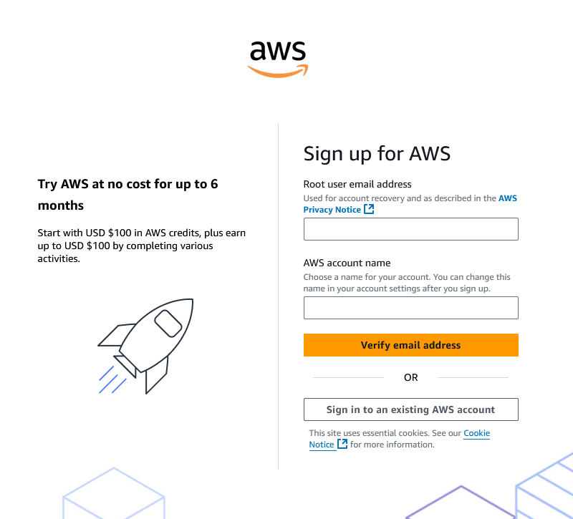

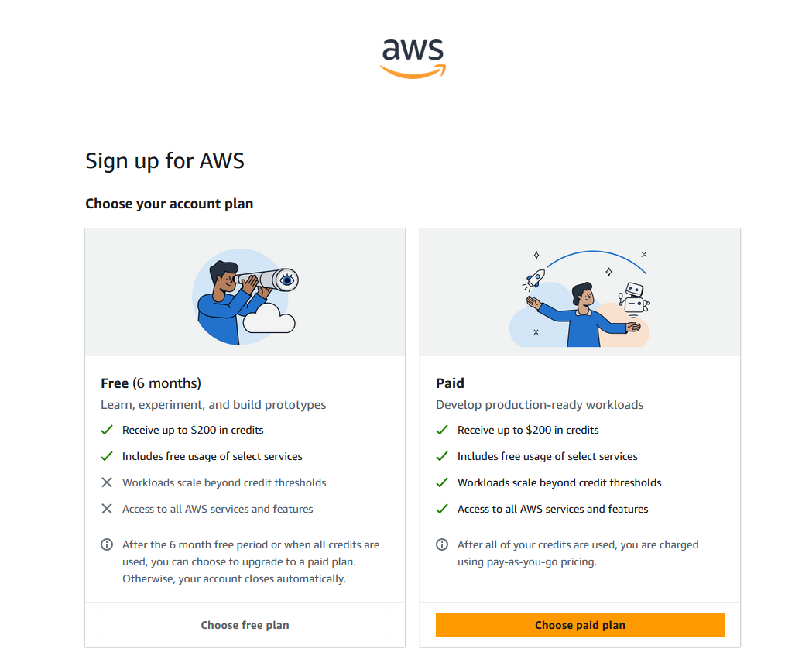

4. Введіть платіжні дані (AWS вимагає банківську картку, але з вас не знімуть кошти в межах безкоштовного рівня — Free Tier).

5. Підтвердіть особу (SMS/дзвінок)

6. Завершіть реєстрацію та увійдіть у AWS Management Console.

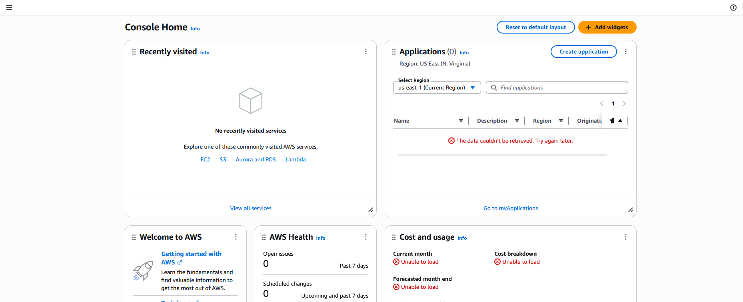

**Крок 2. Створення S3 бакету.**

1. Увійдіть у AWS Console: <https://console.aws.amazon.com/s3/>

2. Натисніть Create bucket.

3. Заповніть:

- Bucket name: обов’язково включіть ваше прізвище та ім’я латиницею, наприклад kbaleiko-bucket-apz.

 - Region: залиште за замовчуванням або оберіть найближчий (наприклад, Europe (Frankfurt))

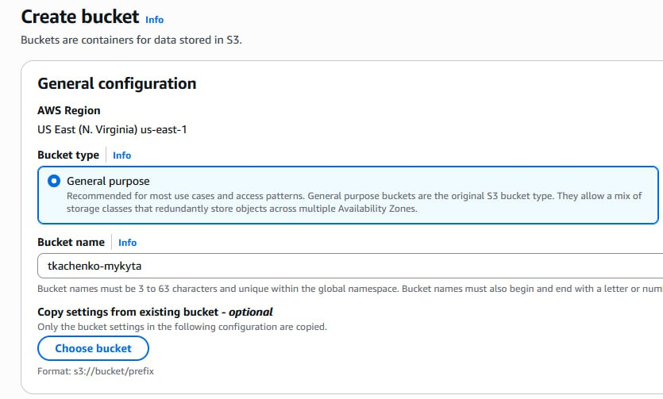

4. Зніміть галочку з "Block all public access" та підтвердьте галочкою, що ви розумієте наслідки публічного доступу. 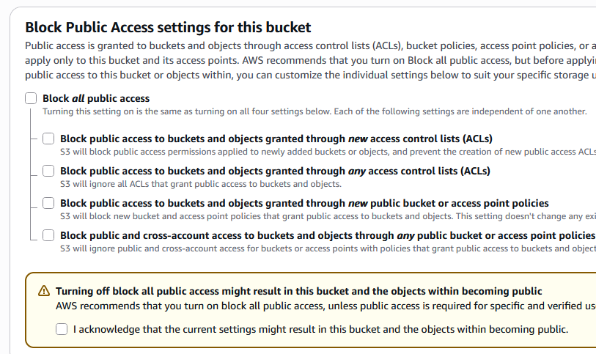

5. Натисніть Create bucket.

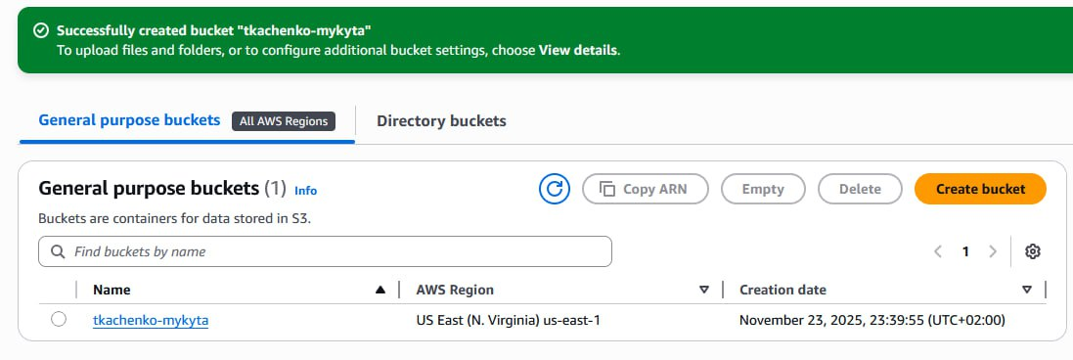

**Крок 3. Завантаження HTML-файлу.**

1. Створіть у блокноті на комп’ютері файл index.html з наступним вмістом (приклад):

<!DOCTYPE html>

<html lang="uk">

<head>

<meta charset="UTF-8">

<title>Моя сторінка</title>

</head>

<body>

<h1>Ткаченко Микита Антонович </h1><br />

<p>121-22-3</p>

</body>

</html>

2. Поверніться в AWS S3 та відкрийте створений бакет.

3. Перейдіть у вкладку Objects → Upload та завантажте створений файл index.html.

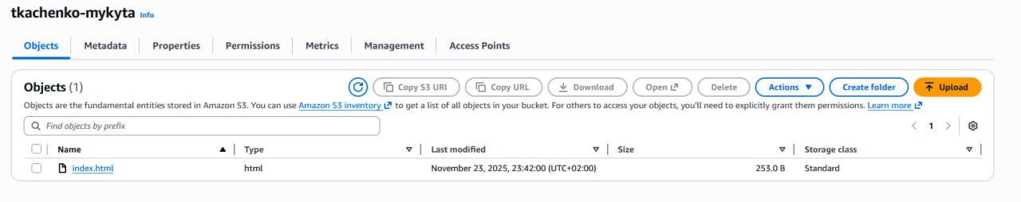

4. Після завантаження оберіть свій index.html і натисніть Permissions → Make public (рис 4.5)

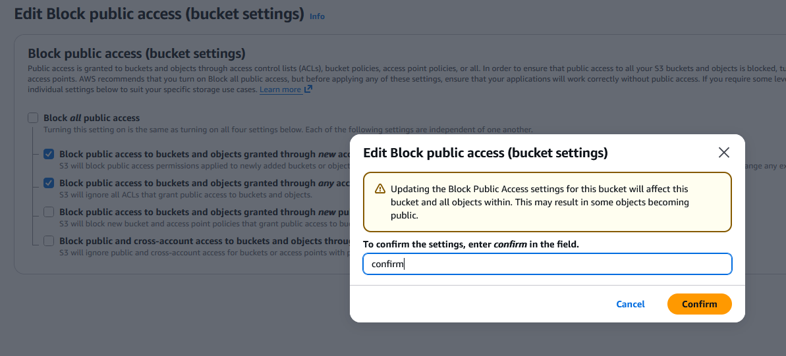

**Крок 4. Налаштування хостингу та отримання адреси сторінки**

1. Поверніться в AWS S3 та відкрийте створений бакет.

2. Оберіть Properties та прокрутіть до Static website hosting. Далі натисніть Edit і увімкніть "Enable".

3. У полі Index document вкажіть index.html і натисніть Save changes.

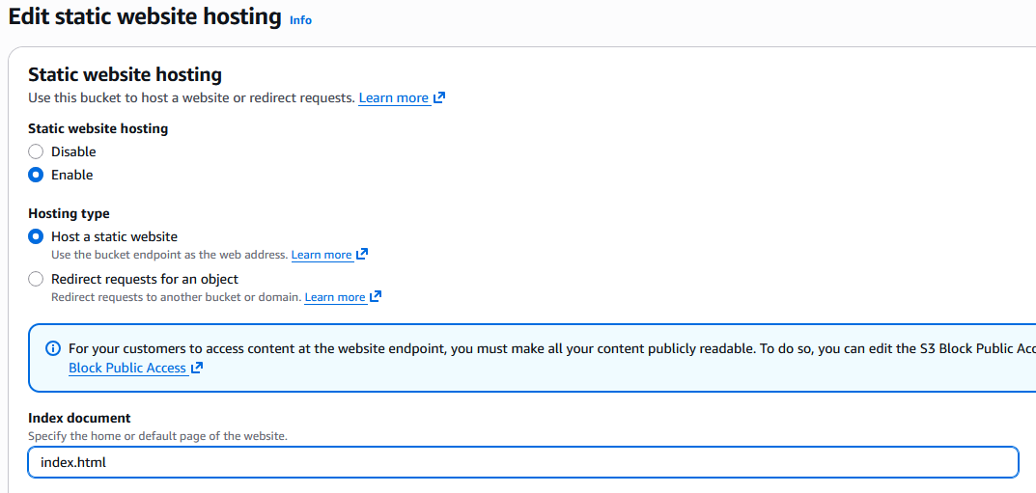

4. Тепер знову у вкладці Properties, знайдіть Static website hosting, там буде ваш URL 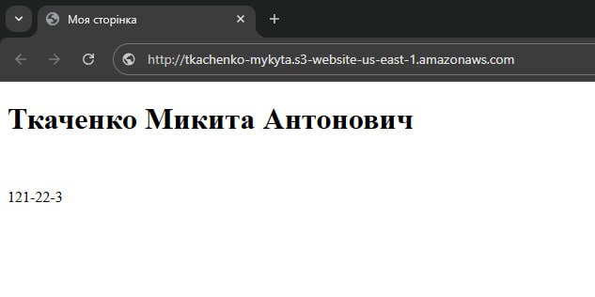

**Висновки:** набув навичок у створення і розміщенні статичної веб-сторінки на AWS S3

**Практична робота №5**

**Мета роботи:** набування навичок створення та розміщення віртуального сервера за допомогою AWS EC2.

**Крок 1. Створюємо та запускаємо Instance (рис. 1.1 – 1.4):**

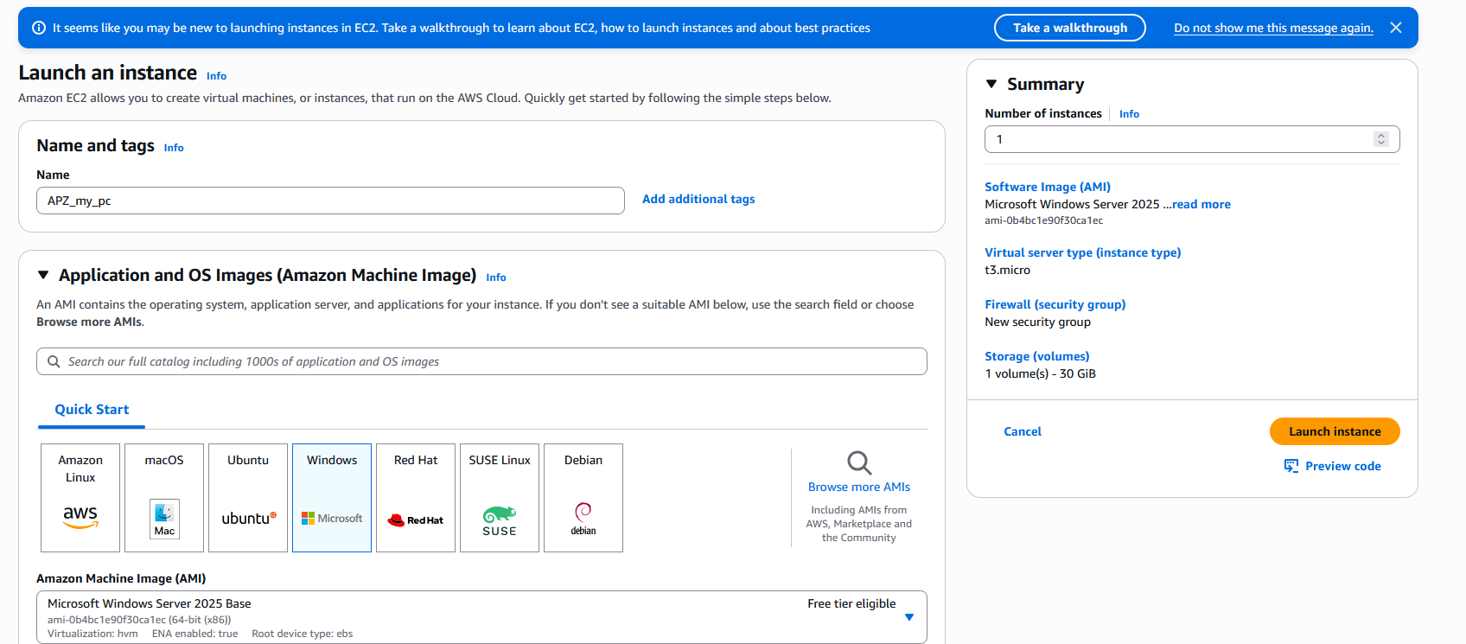

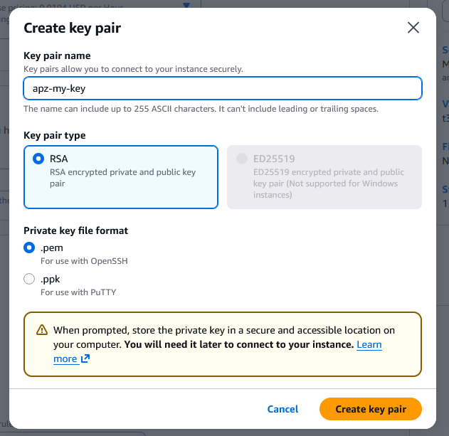

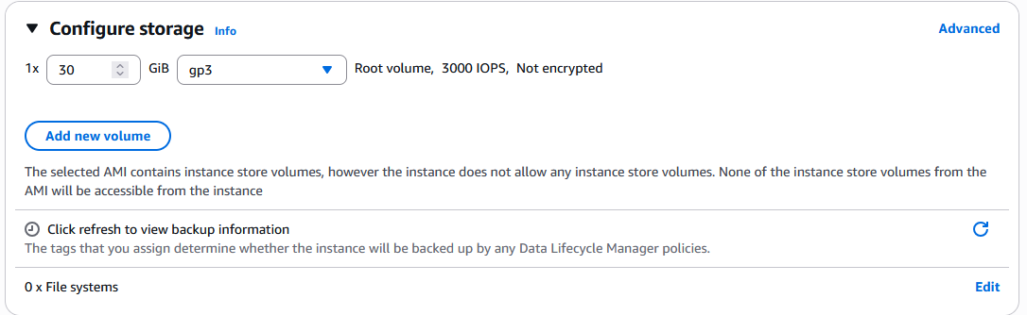 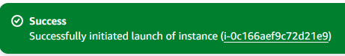

Крок 2. Отримання зашифрованого паролю

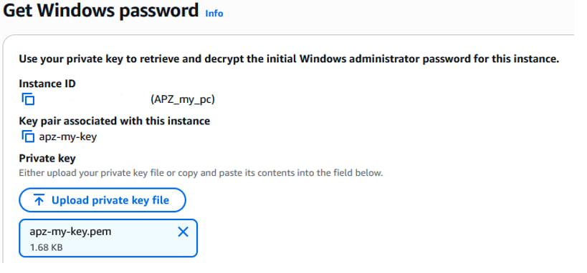

Крок 3. Підключаємося до створеного ПК 